Maturaarbeit

Jahrgang 26

Janik Gysi

Betreuer: Balthasar Hofer

Abstract

Diese Maturaarbeit befasst sich mit der Entwicklung und Analyse eines Regelungssystems für eine thrust vector control (TVC) gesteuerte Modellrakete. Das Ziel war eine Simulation in MatLab Simulink zu entwickeln, welche die Bewegung einer Rakete in allen sechs Freiheitsgraden (Translation und Rotation) abbildet und als Testumgebung für die entwickelten Regelungssysteme agieren sollte.

Im theoretischen Teil werden verschiedene Stabilisierungsmethoden eingeführt und detailliert, wieso TVC als Grundlage für die Arbeit genommen wurde. Es werden auch die Funktionsweisen von Proportional- (P) und PID-Steuerungssystemen erläutert.

Es wurde eine parametrische Simulation entwickelt welche als Testumgebung für verschiedene Reglerkonfigurationen diente, dabei wurden Fluglage, Steuerungswinkel und maximale Flughöhe als zentrale Messgrössen verwendet.

Die Ergebnisse zeigen, dass sowohl P- als auch PID-Regelungssysteme einen unkontrollierten Flug signifikant verbessern. Während der Unterschied in der maximalen Flughöhe gering bleibt (ca. 1%), bewirkt die PID-Regelung deutlich schnellere Stabilisierung und geringere Winkelfehler, was langfristig einen grossen Vorteil für PID-Regelung zeigt. Der differential- und integral-Anteil erwiesen sich entscheidend für den Erfolg des Reglers in einer kurzen Flugdauer.

Die Arbeit stellt ein PID-Regelungssystem als eine mögliche, aber nicht optimale, Lösung für die Regelung einer TVC-gesteuerten Rakete dar. In weiteren Schritten kann eine genaue Simulation einer Triebsatzaufhängung, die Implementation einer simplen Aerodynamiksimulation oder auch eine Hardwareimplementation folgen.

Inhaltsverzeichnis

1 Vorwort 1

2 Einleitung 1

2.1 Zielsetzung 1

2.2 Die Schwierigkeiten mit Technologieexport-Legislationen 2

3 Theorieteil 2

3.1 Der aerodynamische Schwerpunkt 2

3.2 Stabilisierungsmöglichkeiten 3

3.2.1 Aerodynamische Stabilisation 3

3.2.2 Aerodynamische Kontrolle 4

3.2.3 Thrust vector controll (TVC) 4

3.3 Euler-Winkel 4

3.4 Lokaler und Globaler Bezugsrahmen 4

3.5 Regelungssysteme 5

3.5.1 Proportional 5

3.5.2 PID 5

4 Methodik 7

4.1 MatLab Simulink 7

4.1.1 Entscheidungsprozess 7

4.1.2 Aerospace Blockset 7

4.2 Versuchsaufbau 8

4.2.1 Parametrische Simulation 8

4.2.2 Wie vergleicht man Regelungssysteme? 8

4.3 Hypothesen 9

4.3.1 Hypothese 0 9

4.3.2 Hypothese 1 9

5 Praktischer Teil 9

5.1 Struktur 9

5.2 Entwicklung der Simulation 9

5.2.1 Bewegung und Rotation eines Objekts in 3 Raumdimensionen 9

5.2.2 Schwerkraft 10

5.2.3 Triebsatz-Simulation 10

5.2.4 Proportionale Regler 14

5.2.5 PID-Regelungssystem 15

6 Resultate/Auswertung 16

6.1 Resultate 16

6.1.1 Proportionaler Regler 17

6.1.2 PID-Regler 21

6.2 Diskussion 24

6.3 Ausblick 24

6.3.1 Aerodynamik 24

6.3.2 Triebsatzaufhängung 25

6.3.3 Full state feedback control 25

7 Selbstreflektion 25

# Vorwort

Seit Ewigkeiten versuchen wir Dinge auf immer schnellere Geschwindigkeiten zu bringen. Das Konzept der modernen Rakete hat im alten China seinen Stamm. Die ersten Berichte von Raketen werden auf die Zeit der Jin Dynastie, von 1115 bis 1234, datiert. Damals wurden mit Schwarzpulver befüllte Triebsätze an Feuerlanzen angebracht und mithilfe eines wiederverwenbaren Rohres abgefeuert.[1] Das Wort «Rakete» wurde etwa um die Mitte des 16. Jahrhunderts eingedeutscht, es stammt von dem italienischen Wort «Rochetta», was so viel wie «kleine Spindel» bedeutet. Anfangs des 20. Jahrhunderts wurde angefangen, an Systemen zu tüfteln, welche uns in das Weltall befördern können. Die Rakete stach den Wissenschaftler in der Anfangszeit der Weltraumforschung als realisierbare Option uns dorthin zu befördern ins Auge. Konstantin Tsiolkovsky war vermutlich der Erste, der eine wissenschaftliche Arbeit zur Erforschung des Weltraums mit Raketen schrieb, seine Werke aber blieben ausserhalb der Sowjetunion unbekannt. Obwohl er nicht der Erste war, der die Raketengleichung anwendete, war er der Erste, der sie verwendete, um die Frage zu beantworten, ob eine Rakete das Weltall erreichen könnte. Die Raketengleichung wird heutzutage zu seinen Ehren die «Tsiolkovsky rocket equation» genannt. Die erste bekannte, mit Flüssigtreibstoff betriebene Rakete, wurde am 16. März 1926 gestartet, sie erreichte in etwa 2.5 Sekunden eine maximale Höhe von etwa 12.5 Metern und landete 56 Meter von der Startrampe in einem Kohlfeld. In Deutschland wurde zu etwa derselben Zeit der Verein für Raumschifffahrt gegründet. Dieser entwickelte im kurz darauffolgenden 2. Weltkrieg die V2 Rakete. Bei deren Bau starben bereits zirka 10000 Zwangsarbeiter*innen und durch die Anwendung noch einmal 5000 Zivilisten[2]. Eine dunkle, aber auch innovative Zeit für den Raketenbau und die Raumfahrt.[3]

Meine persönliche Faszination zu Raketen stammt davon ab, dass mein Vater auch eine grosse Faszination für die Raumfahrt hatte. Ich mag mich noch daran erinnern, wie er mir im Jahr 2018 ein Video zeigte, wie SpaceX mit dem Test ihrer Falcon Heavy Rakete einen Tesla Roadster ins Weltall beförderte und alle 3 Hauptstufen sicher wieder auf der Erde landeten. Die Faszination blieb und somit auch der Traum an solchen lauten grossen Maschinen zu arbeiten. Auch wenn die Verwendung von Raketen als Waffen mir immer als fahler Beigeschmack im Hinterkopf bleibt.

# Einleitung

## Zielsetzung

Das Ziel dieser Arbeit ist eine Simulation einer beliebigen thrust vector control (von hier aus als TVC abgekürzt) gesteuerten Modellrakete zu entwickeln, welche danach als Grundlage für die Entwicklung eines proportionalen und eines PID-Regelungssystems dient. Die entwickelten Regelungssysteme dienen dem Zweck, um bei einer instabilen, nicht vertikal hinauffliegenden Rakete eine vertikale Lage wiederherzustellen und diese zu halten. Zur Entwicklung dieser Simulation soll Matlab Simulink verwendet werden. Bei Matlab Simulink handelt es sich um ein blockbasiertes Interface, welches sich gut eignet, um komplexe physikalische Systeme zu modellieren und Kontrollsysteme zu entwickeln.

## Die Schwierigkeiten mit Technologieexport-Legislationen

Zu dem Thema der Raketensimulation existiert wenig bis keine Literatur, ausgenommen der Regelungssysteme und in anderen wissenschaftlichen Feldern verwendete Theorie. Das liegt nicht daran, dass Projekte wie dieses noch nie durchgeführt wurden, sondern daran, dass die meisten Projekte wie dieses unter die stramme Limitierung des US-amerikanischen ITAR-Gesetzes fallen, da Modellraketen in ihrer Natur den modernen raketenähnlichen/raketenbetriebenen Waffen ähnlich sind. Dies führt dazu, dass Projekte dieser Natur nicht öffentlich wissenschaftlich dokumentiert werden und generell wenig Information zu Simulationen dieser Art existiert. Gemäss der für diese Arbeit betriebenen Recherche, sind die bestdokumentierten Projekte dieser Art in der Form von Onlinevideos auf der Plattform YouTube dokumentiert.

# Theorieteil

## Der aerodynamische Schwerpunkt

Wenn sich ein Objekt durch eine Flüssigkeit bewegt, entstehen, durch variierende Geschwindigkeiten des Stromes auf der Oberfläche des Objekts, Druckdifferenzen in der Nähe des Objektes. Durch diese Druckdifferenzen entsteht auf jedem Punkt der Oberfläche des Objektes eine Kraft, welche Senkrecht zum Punkt auf der Oberfläche steht. Diese Kräfte lassen sich durch einzelne Kräftevektoren beschreiben. Wenn alle Kräftevektoren der Oberfläche aufsummiert werden, entsteht der resultierende aerodynamische Kraftvektor. [4] Dieser Kraftvektor setzt am aerodynamischen Schwerpunkt des Objektes an. Dieser lässt sich durch die durchschnittliche Position der Druckdifferenzen beschreiben. Berechnen lässt sich der aerodynamische Schwerpunkt in derselben Weise, wie der Massenschwerpunkt im zweidimensionalen Raum beschrieben würde[1]. Jedoch wird nicht über die zweidimensionale Fläche integriert, sondern über die dreidimensionale Fläche.[5] Die Berechnung des aerodynamischen Schwerpunktes ist, wie die Berechnung des aerodynamischen Kraftvektors, schwierig und wird in den meisten Fällen mit einem numerischen Verfahren berechnet. Um eine Intuition für den aerodynamischen Schwerpunkt zu erhalten, kann folgende Vorstellung herbeigezogen werden: Die Berechnung des Schwerpunktes der Gravitation eines dreidimensionalen Objekts, dessen Masse nicht homogen im Objekt verteilt ist. Doch anstelle des Volumens dieses Objekts stellen wir uns nur die Oberfläche dieses Objekts vor und anstelle der Dichte verwenden wir den Druck. So wird schlussendlich der durchschnittliche Punkt auf der Oberfläche in Gewichtung mit der Druckdifferenz an der Oberfläche beschrieben. [6]

## Stabilisierungsmöglichkeiten

Die Instabilität einer Rakete setzt sich aus drei Faktoren zusammen: Der Position der Schubkraft, der Position des Massenschwerpunktes und der Position des aerodynamischen Schwerpunktes bei einem geringen Eintreffwinkel des Luftstromes. An allen diesen Punkten wird eine Kraft angewendet. Zwei dieser Kräfte, die aerodynamische Kraft und die Schubkraft, werden nicht am Massenschwerpunkt angewendet. Dies führt zu zwei Drehmomenten am Massenschwerpunkt. Falls die Summe der Drehmomente ungleich Null ist, kann dies zu einer veränderten Flugbahn, oder, in den meisten Fällen, zu Überschlägen der Rakete führen. Mittels Stabilisierungsmöglichkeiten wird versucht diese Unvorhersehbarkeit zu eliminieren.

### Aerodynamische Stabilisation

Eine Möglichkeit diese korrigierenden Momente zu generieren ist, die Rakete so zu konstruieren, dass der aerodynamische Schwerpunkt bei kleinen Angriffswinkeln hinter dem Masseschwerpunkt auf der Rakete anliegt. Diese Platzierung hat zufolge, dass bei einer ausreichenden Geschwindigkeit, der aerodynamische Kraftvektor, welcher bei nahezu vertikalem Flug als rein bremsende Wirkung in der Richtung des vorbeiziehenden Luftstromes anzunehmen ist, ausreichend korrigierende Drehmomente generieret, um die Rakete weiterhin in die Richtung des umgebenden Luftstromes zeigen zu lassen. Eine Art, um diese Platzierung des aerodynamischen Schwerpunktes zu erreichen, ist das Platzieren von Raketenflossen am unteren Teil der Rakete. Diese Flossen generieren im Flug hohe Druckdifferenzen im Bereich um die Flossen, welche zu der Versetzung des aerodynamischen Schwerpunktes in Richtung Anbringungspunkt der Flossen führt.

Abbildung Drucktifferenzen um Raketenflossen mitels rechnergestützten Strömungsdynamik (CFD) berechnet. [12]

Die Vorteile dieser Methode liegen grösstenteils an der Einfachheit der Lösung. Da an den Flossen keine beweglichen Teile verbaut sind, wird somit eine möglichst leichte und kostengünstige Lösung zum Problem der Stabilisierung geschaffen. Die meisten kommerziell erhältlichen Modelraketen-Baukästen verwenden aus diesem Grund eine passive Aerodynamische Stabilisation. Die Nachteile der aerodynamischen Stabilisation liegt darin, dass diese nicht in einem Vakuum und nicht in Regionen mit geringem atmosphärischen Druck verwendet werden kann und sie somit ungeeignet für hohe Flüge macht.

#### Spin-Stabilisation

Wie in Kapitel 3.2.1 erwähnt, wird die aerodynamische Stabilisation mit dem Abfallen des Luftdruckes in höheren Gebieten der Atmosphäre immer ineffektiver. Um die Vorteile der aerodynamischen Stabilisation beizubehalten und trotz des abfallenden Druckes in die gewünschte Richtung zu zeigen, wird bei simplen suborbitalen Höheforschungsraketen die Spin-Stabilisation angewendet. Das Verfahren der Spin-Stabilisation besteht auf dem gyroskopischen Effekt, dabei wird die Rakete, durch leichtes Anwinkeln der Flossen, während des Fluges in Erdnähe, um die vertikale Achse beschleunigt. Durch diese Beschleunigung wird die Rakete in ihr eigenes Gyroskop verwandelt, wodurch die, in hoher Höhe nicht mehr existierenden, aerodynamischen Drehmomente durch den gyroskopischen Effekt ersetzt werden.

### Aerodynamische Kontrolle

Durch die Effekte des Windes verläuft ein Flug, der durch die passive aerodynamische Stabilisation stabilisiert wird, nie optimal. Eine Möglichkeit dieses Problem zu reduzieren ist die aktive aerodynamische Stabilisation. Bei dieser wird der aerodynamische Kraftvektor durch Anwinkeln aerodynamischer Flächen steuerbar gemacht. Dies erlaubt, dass kleine Abweichungen der optimalen Flugrichtungen durch Wind durch das Anwinkeln der Steuerflächen korrigiert werden können. Diese Änderung ermöglicht auch die Steuerung der Rakete in eine beliebige Richtung. Um die benötigten Winkel der aerodynamischen Flächen zu berechnen, wird ein System, welches ein Regelungssystem genannt wird, verwendet.

### Thrust vector control (TVC)

Da der Luftdruck in hoher Höhe abnimmt, reicht die aerodynamische Kontrolle für Raketen, welche eine hohe Höhe erreichen sollen und steuerbar bleiben sollen, nicht aus. Eine weitere Möglichkeit, die durch die verschiedenen Faktoren generierten Drehmomente auf die Rakete auszugleichen und die Rakete steuerbar zu machen besteht darin, die Richtung des Schubvektores zu steuern und durch Änderung dessen Richtung die entstehenden Drehmomente zu negieren. Diese Steuerung wird in realen Applikationen durch das Anwinkeln des Abgases des Raketentriebwerkes erreicht. TVC wird im heutigen Zeitalter in allen Raketen mit der Kapazität den Erdorbit zu erreichen für die Stabilisation und Steuerung verwendet, weshalb diese im Rahmen der Arbeit weiter analysiert wird. Im Kontext dieser Arbeit wird ein TVC-System angenommen, welches einen mit festem Triebstoff betriebenen Triebsatz mittels zwei Servos in zwei Achsen schwenken lässt.

## Euler-Winkel

Um die Rotation einer Rakete im dreidimensionalen Raum zu beschreiben, werden in dieser Arbeit Euler-Winkel verwendet. Euler-Winkel setzen sich aus drei Winkeln zusammen, welche in einer Sequenz an ein Objekt angewendet werden, um dessen Rotation zu beschreiben. Im Falle dieser Arbeit werden die Winkel um die x-, y- und z-Achse verwendet. Um eine mit Euler-Winkeln beschriebene Rotation durchzuführen wird, im Falle dieser Arbeit, erst um die z-Achse rotiert, danach wird um die lokale y-Achse rotiert und zuletzt um die lokale x-Achse.

## Lokaler und globaler Bezugsrahmen

Eine fliegende Rakete kann aus zwei Bezugsrahmen beobachtet werden, zum einen aus dem Bezugsrahmen der Erde und zum anderen aus dem Bezugsrahmen der Rakete. An der Rakete anliegende Kräfte können in beiden Bezugsrahmen angegeben werden. Zum Beispiel die Schwerkraft. Im globalen Bezugsrahmen, dem der Erde, zeigt diese senkrecht nach unten. Wird eine Rakete angenommen, die Kopfüber steht, zeigt der Schwerkraftsvektor im lokalen Bezugsrahmen senkrecht nach oben. Um diese Transformation der Bezugssysteme zu beschreiben, wird eine Rotationsmatrix benutzt, in Simulink die DCM-Matrix genannt. Die DCM-Matrix lässt sich aus den Euler-Winkeln der Rakete berechnen.

## Regelungssysteme

Das Ziel eines Regelungssystems ist es, durch Berechnung eines Steuerungswerts, welcher als Eingabe in das System angesehen werden kann, die Differenz eines Messwertes zu einem gewünschten Wert zu minimieren. Die Differenz des Messwertes und des Sollwertes wird Fehlerwert genannt. Im Falle einer Modellrakete ist es das gewünschte Resultat, einen möglichst geradlinigen Aufstieg zu erreichen. Der Sollwert kann damit als die Winkel 0° in der x- und 0° in der y-Achsenrotation beschrieben werden.

### Proportionales Regelungssystem

Eine Methode ein Regelungssystem zu entwickeln, ist die intuitive Idee, dass auf den Fehler proportional reagiert werden soll. Je grösser der Fehlerwert, desto grösser die Reaktion der Steuerung. Diese Idee wird in der proportionalen Regelung verwendet. Bei der proportionalen Regelung wird der Fehlerwert mit einem konstanten Verstärkungsfaktor multipliziert, dies ergibt darauf die Stellgrösse des Regelungssystems.

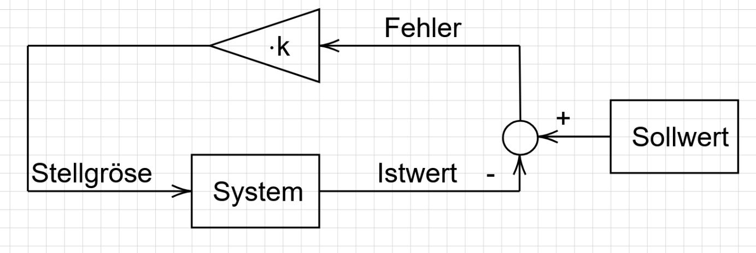

Abbildung Blockdiagramm eines proportionalen Regelungssystems

### PID Regelungssystem

PID steht führ Proportional Integral Derivative und ist eine Weiterentwicklung des proportionalen Steuerungssystems. Ein PID-Regelungssystem besteht aus drei Termen, dem proportional-, integral- und differenzial-Term, welche addiert werden, um die momentane Stellgrösse zu berechnen. Der proportional-Term ergibt sich durch Multiplikation des Fehlers mit einem konstanten Faktor, es handelt sich hierbei um einen proportionalen Regler, welcher in 3.5.1 bereits genauer beschrieben wurde.

#### Differenzial-Term

Der differential-Term ergibt einen Ausgabewert, welcher proportional zu der momentanen Änderungsrate des Fehlers ist. Er hat somit eine dämpfende Wirkung auf das zu regelnde System. Wenn zum Beispiel der Wert $y(t)$ geregelt wird, kann der Ausgabewert des differenzial-Terms $u_{d}$ mit einer Gleichung beschrieben werden.

$$e\left(t\right)=w\left(t\right)-y(t)$$

$$u_{d}\left(t\right)=\frac{d}{dt}⋅e\left(t\right)⋅k_{i}$$

Wobei $w(t)$ dem Sollwert entspricht und $k_{i}$ dem Verstärkungsfaktor des Terms.

#### Integral-Term

Im integral-Term werden alle, in der Zeit in welcher das Regelungssystem läuft, erzeugten Fehler summiert und mit einem konstanten Faktor multipliziert. Das Ziel des Terms ist, dass konstante Fehler, die durch zum Beispiel falsch kalibrierte Sensoren entstehen, im laufe der Zeit immer kleiner werden. Auch der integral-Term kann mittels einer Gleichung beschrieben werden.

$$\frac{t}{Δt}=N$$

$$τ_{k}=kΔt$$

$$u_{i}(t)=\sum_{k=0}^{N-1}{e\left(τ_{k}\right)Δt}$$

Es kann auch nachvollzogen werden, warum dieser Term integral-Term genannt wird.

$$\lim_{t→0}{\frac{t}{Δt}}=N→∞$$

$$u_{i}\left(t\right)=\lim_{N→∞}{\sum_{k=0}^{N-1}{e\left(τ_{k}\right)Δt}}=\int_{0}^{t}{e\left(τ\right)dτ}$$

Das gesamte PID-Regelungssystem kann so mathematisch als Funktion geschrieben werden oder auch als Blockdiagramm (Abbildung 2) dargestellt werden.

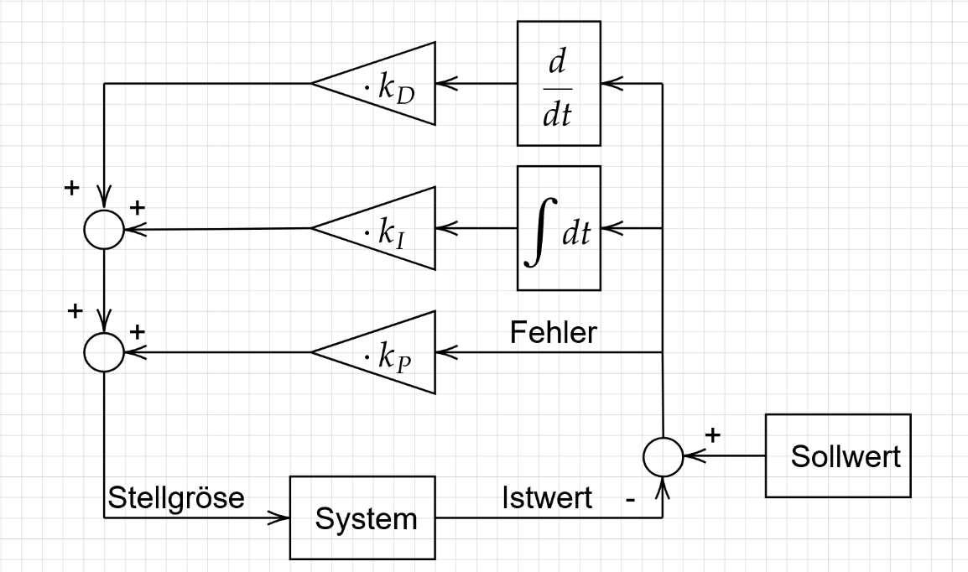

Abbildung Blockdiagramm eines PID-Regelungssystems

# Methodik

## MatLab Simulink

### Entscheidungsprozess

Die für die Simulation gewählte Programiermethode ist MatLab Simulink der Firma MathWorks, da es blockbasiert ist. In Simulink werden also Prozesse und Rechnungen in der Form von Blöcken dargestellt. Blöcke können mehrere Eingaben und mehrere Ausgaben haben. Ein Block berechnet für jede Zeit in der Simulation aus seinen Eingabewerten die Ausgabewerte. Es existieren auch Blöcke, die Zeit und/oder nutzerbestimmte Ausgaben haben, diese dienen als Datenquelle. Mittels eines Scope-Blocks kann an jeder in der Simulation existierenden Verbindung ein Graph der Ausgabe des Blockes im Verhältnis zur Zeit erstellt werden. Diese Weise Prozesse darzustellen, eignet sich für die Programmierung einer Simulation, da Zusammenhänge, im Vergleich zu konventionaler Programmierung, visuell einfach zu erkennen sind. Simulink hat sich in der Online-Welt als Standard für private Projekte in der Natur dieser Arbeit durchgesetzt. Dies ermöglicht ein schnelles Troubleshooting mittels Foren und Chaträumen.

### Aerospace Blockset

Simulink erleichtert die Arbeit an komplexen Systemen, da MathWorks, als zusätzliche Pakete für Simulink, so genannte Blocksets anbietet, welche einem die Einwicklung komplexer Untersysteme erleichtern. Sie sind sich wie Libraries in einer konventionellen Programmiersprache vorzustellen. Im Rahmen dieser Arbeit wurde das Aerospace Blockset angewendet, um Aspekte der Simulationsentwicklung zu erleichtern.

Konkret hat der verwendete Block den Namen «Custom variable Mass 6DOF (Euler angles)». 6DOF ist in diesem Fall die Abkürzung für 6 degrees of freedom, zu Deutsch 6 Freiheitsgrade. Dieser Block erspart die Implementation der Bewegungsgleichungen eines Objektes in den drei Raumdimensionen und den drei Rotationsdimensionen, den 6 Freiheitsgraden. Die Implementation dieses Blocks wird in Kapitel 5.2.1 beschrieben. Das Erlernen der Theorie hinter diesen Gleichungen und deren Implementation hätte den Rahmen dieser Maturaarbeit gesprengt, aber kann auf der MatLab Simulink Hilfeseite nachgeschlagen werden [7], [8].

## Versuchsaufbau

### Parametrische Simulation

Bei der entwickelten Simulation handelt es sich um eine parametrische Simulation, dies bedeutet, dass eine möglichst beliebige Rakete simuliert werden kann. Um verschiedene Kontrollsysteme zu testen, werden geschätzte Messdaten einer Referenzrakete verwendet, welche auch in der realen Welt existieren könnte.

### Wie vergleicht man Regelungssysteme?

Die entwickelten Regelungssysteme sollen wissenschaftlich miteinander verglichen werden können. Die entwickelten Regelungssysteme haben alle dasselbe Endziel, die Modellrakete sollte möglichst vertikal zum Boden aufsteigen. Dabei können die erreichten Flughöhen verglichen werden, aber auch die Zeit ab Start, bis eine vertikale Lage erreicht wird, kann verglichen werden. Ein weiterer Vergleich, den man auf die Situation anwenden kann, ist ein Vergleich der Graphen der Motorenauslenkung, welcher uns Hinweise darauf gibt, wie viel Energie durch den gesamten Flug in die Aufrechthaltung der Rakete fliesst.

#### Erfolg mit Berücksichtigung Aerodynamik

In der entwickelten Simulation werden keine aerodynamischen Kräfte berücksichtigt, da eine Simulation der aerodynamischen Kräfte einen weiteren Arbeitsschritt in sich wäre, der den Rahmen dieser Maturaarbeit sprengen würde. Obwohl die aerodynamischen Kräfte nicht in die Simulation implementiert wurden, lässt sich durch Schätzung des aerodynamischen Effektes trotzdem der Einfluss dessen auf den Erfolg des Regelungssystems schliessen. Dies weil bei kleinen Winkelauslenkungen auf eine aerodynamisch instabile Rakete nur geringe Drehmomente entstehen, welche von dem Regelungssystem ausgeglichen werden können. Bei grösseren aerodynamischen Angriffswinkeln bei hoher Geschwindigkeit jedoch werden, durch immer grösser werdende Angriffsfläche, die zu korrigierenden Drehmomente immer grösser, dies kann zu Kontrollverlust führen da die aerodynamischen Drehmomente durch die Kraft des Triebsatzes nicht mehr ausgeglichen werden können. Dies ist eine subjektive Weise, den Erfolg eines Kontrollsystems zu messen, doch da keine Simulation der aerodynamischen Kräfte vorliegt, lassen sich diese nur vermuten.

## Hypothesen

### Hypothese 0

Eine PID-Regelung führt zu einer signifikant höheren Flughöhe als eine proportionale Regelung. Zusätzlich erreicht die PID-Regelung einen kleineren maximalen Absolutfehler der Steuerungswinkeln, d. h. die Rakete steigt geradliniger.

### Hypothese 1

Es besteht kein signifikanter Unterschied zwischen der PID-Regelung und der proportionalen Regelung in der maximalen Flughöhe und im maximalen Absolutfehler der Steuerungswinkeln, d. h. beide Systeme steigen geradlinig.

# Praktischer Teil

## Struktur

Damit mit der Umsetzung der Simulation begonnen werden konnte, musste ein Konzept für die Simulation erstellt werden. Dieses sollte die Zusammenhänge der verschiedenen zu simulierenden Systeme darstellen. Um dies zu verbildlichen wurde ein Blockdiagramm aufgestellt, welches die verschiedenen Systeme und dessen Abhängigkeiten darstellt. Diese Darstellung hat den Vorteil, dass sie den Übergang zur Entwicklung in Simulink erleichtert. Da die groben Zusammenhänge der Systeme bekannt sind, müssen in Simulink zusätzlich nur noch die genauen Prozesse innerhalb des Systems entwickelt werden.

Die Systeme wurden als Blöcke dargestellt, dessen Ausgabewerte mit Eingabewerten der anderen Systeme verbunden wurden.

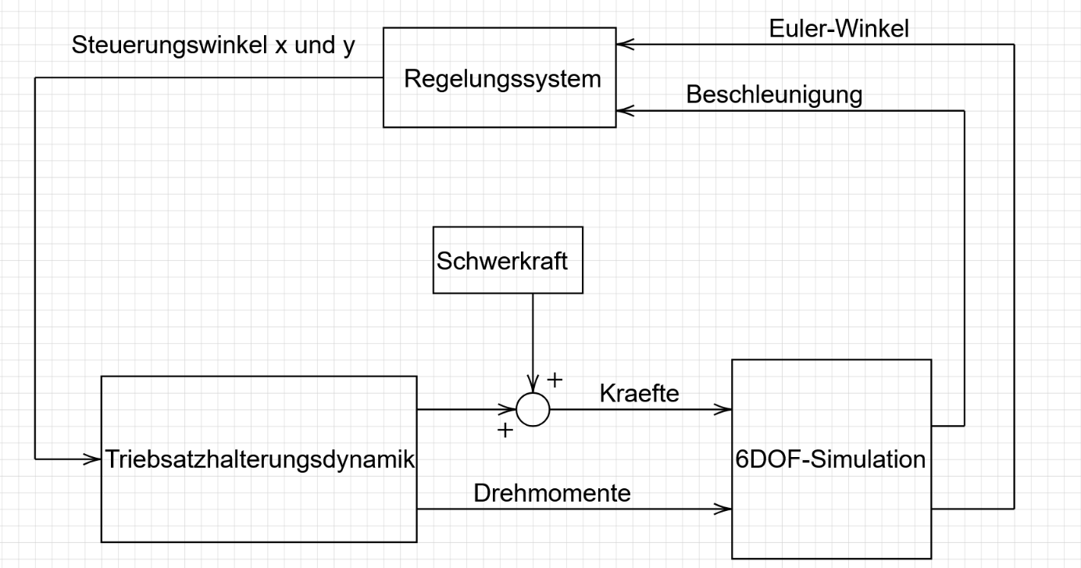

Abbildung Grobes Blockdiagram der Simulation, entstanden während der Planung der Struktur

## Entwicklung der Simulation

Die im Diagramm dargestellten Systeme wurden schrittweise in Simulink entwickelt und verbunden. Nach jedem Entwicklungsschritt wurde die Simulation getestet, um sicherzustellen, dass die Resultate den erwarteten Resultaten bei diesem Entwicklungsschritt entsprachen.

### Bewegung und Rotation eines Objekts in 3 Raumdimensionen

Um die Bewegung der Rakete im Raum zu simulieren, wurde der 6DOF custom variable mass (euler angles) Block des aerospace Blockset von Simulink benutzt. Dieser nimmt die momentane auf das Objekt wirkende Kraft, die momentan wirkenden Drehmomente, die Masse des Objekts und den Trägheits-Tensor des Objektes als Eingabe und berechnet daraus den momentanen Geschwindigkeitsvektor, die momentane Position, die momentane Winkelgeschwindigkeit, die momentanen Euler-Winkel mit anwendungsreihenfolge z-y-x und die DCM-Matrix, die verwendet wird, um Vektoren im globalen Bezugsrahmen zu Vektoren im lokalen Bezugsrahmen umzurechnen.

Die Masse der Rakete und der Trägheitstensor wurden im Rahmen dieser Arbeit als konstant angenommen. Die Masse wurde von einer existierenden aktiv stabilisierten Modellrakete übernommen[9]. Um den Trägheitstensor einer möglichen Modellrakete dieser Art zu berechnen, wurden die Trägheitswerte eines homogenen Zylinders, welcher eine Höhe von 1500mm, einen Durchmesser von 66mm und eine Masse von 0,837 kg hat, berechnet. Die Berechnung der Trägheitswerte erfolgte mithilfe der Formeln:

$$I_{z}=\frac{1}{2}mr^{2}$$

$$I_{x}=I_{y}=\frac{1}{12}m(3r^{2}+h^{2})$$

### Schwerkraft

Das zweite entwickelte Untersystem war die Schwerkraft. Um diese zu berechnen, wird eine konstante Fallbeschleunigung angenommen. Um die auf die Rakete wirkende Schwerkraft auszurechnen, wird die Fallbeschleunigung, in der Form des Vektors (0, 0, -9.81) mit der Masse der Rakete multipliziert. Da diese Kraft die Schwerkraft im globalen Bezugsraum beschreibt, muss diese noch mit der, durch den 6DOF Block berechneten, DCM-Matrix multipliziert werden, um den Schwerkrafts-Vektor im lokalen Bezugsraum zu erhalten. Dieser kann danach auf unsere, durch den 6DOF Block beschriebene, Rakete angewendet werden.

Um die Resultate der Schwerkraftssimulation zu testen, wurde eine Simulation durchgeführt, bei welcher die Schwerkraft zusammen mit einem konstanten Drehmoment in der x-Achse auf die Rakete angewendet wurde. Dies resultierte erwartungsgemäss in einem linearen Wachstum der Geschwindigkeit in der negativen Z Richtung und einer konstanten Winkelbeschleunigung in der x-Achse.

### Triebsatz-Simulation

Die Triebsatz-Simulation soll aus den eingehenden Steuerungswinkeln des Regelungssystems die auf die Rakete wirkenden Kräfte und Drehmomente berechnen. Diese Berechnung wird in zwei Schritte aufgeteilt. Im ersten Schritt wird aus den eingehenden Steuerwinkeln und dem momentanen Schub des Triebsatzes der Schubkraftvektor berechnet. Der Schubkraftvektor wird daraufhin unter Berücksichtigung der Distanz von der Triebsatzaufhängung zum Massenschwerpunkt zu den angewendeten Kräften und Drehmomenten verrechnet. Daraufhin werden die Schwerkraft und die Schubkraft addiert und, zusammen mit den berechneten Drehmomenten, auf die 6DOF Simulation angewendet.

#### Schubvektor zu angewendeten Kräften und Drehmomente

Der Schubkraftvektor soll an einer beliebigen Distanz in der z-Richtung im lokalen Bezugssystem zum Masseschwerpunkt angewendet werden können. Es wird angenommen, dass die Aufhängung des Triebsatzes in der z-Achse des lokalen Bezugsystems liegt.

Um die auf den Masseschwerpunkt resultierenden Kräfte und Drehmomente auszurechnen, wird der Schubkraftvektor in seine einzelnen Werte zerlegt. Durch die Annahme, dass der Schubvektor in der z-Achse des lokalen Bezugsystems liegt, ist die auf den Massenschwerpunkt der Rakete wirkende Kraft gleich der in der z-Achse angewendeten Kraft des Triebsatzes.

$$F_{Z Schub}=F_{Z Res.}$$

Um das vom Triebsatz generierte Drehmoment in der x-Achse zu berechnen, wird die Distanz zu der Triebsatzaufhängung mit der y-Komponente des Schubkraftvektores multipliziert.

$$M_{x}=s⋅F_{y}$$

Fast dieselbe Rechnung kann für die Berechnung des Drehmomentes in der y-Achse verwendet werden, doch da eine in der x-Richtung positive Kraft zu einer negativen Winkelbeschleunigung in der y-Achse führen soll, wird das resultierende Drehmoment mit -1 multipliziert.

$$M_{y}=s⋅F_{x}⋅(-1)$$

In Simulink wird dieser Schritt wie in Abbildung 3 implementiert.

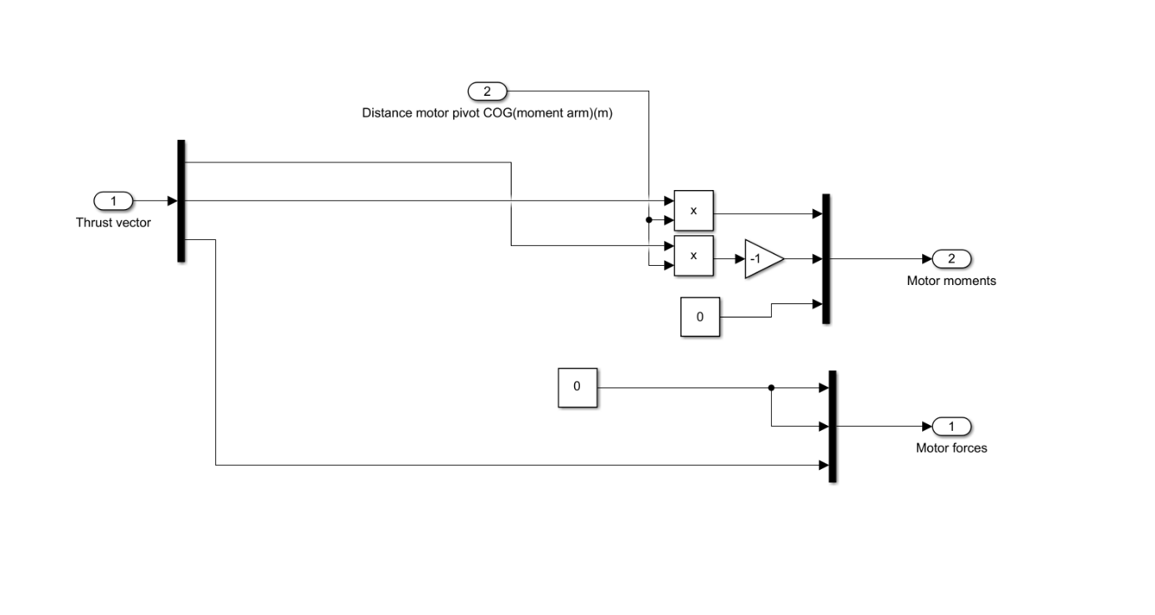

Abbildung Berechnung der Triebsatz-kraft und Triebsatz Drehmomenten

#### Vom Triebsatzwinkel zum Schubvektor

Um den steuerbaren Schub einer realen Modellrakete zu simulieren, müssen die von dem Regelsystem generierten Servowinkel in den, von dem Raketentriebsatz generierten, Schubkraftvektor umgerechnet werden. Für die Umrechnung sind die Winkel der Servos der Triebsatzaufhängung und die momentane Länge des Schubkraftvektors bekannt. Letzterer wird in der entwickelten Simulation in Form einer zeitabhängigen Nachschlagtabelle repräsentiert[10]. Aus den gegebenen Grössen kann der Schubkraftvektor mittels zweier Rotationen, einer in der XZ-Ebene und einer in der YZ-Ebene, bestimmt werden.

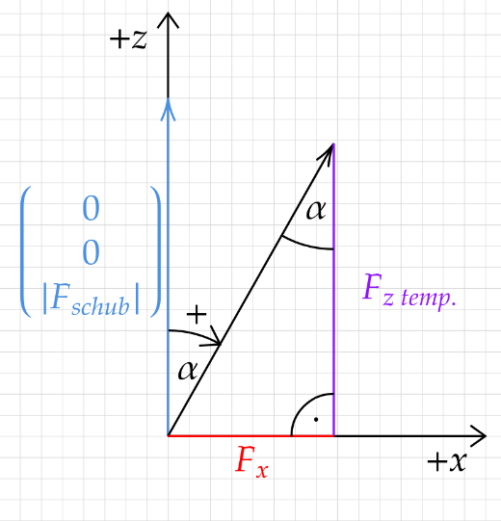In der ersten Rotation wird um die Y-Achse rotiert. Der resultierende Vektor kann mittels eines rechtwinkligen Dreiecks mit Hypotenuse $|\vec{F_{Schub}}|$ und Winkel $α$ beschrieben werden, wobei $α$ dem Rotationswinkel des Servos entspricht. Somit kann die x-Komponente des Schubvektors mit einfacher Trigonometrie berechnet werden.

Abbildung Zeichnung der ersten Rotatition auf der XZ-Ebene

$$\sin{(α)}⋅\left|\vec{F_{Schub}}\right|=\vec{F_{x}}$$

Um das Resultat der zweiten Rotation auszurechnen, muss als Zwischenresultat auch eine temporäre z-Komponente ausgerechnet werden.

$$\cos\left(α\right)⋅\left|\vec{F_{Schub}}\right|= \vec{F_{z temp. }}$$

Es kann, um die zweite Rotation zu berechnen, in der YZ-Ebene ein weiteres rechtwinkliges Dreieck beschrieben werden, dieses Mal mit Hypotenuse $F_{z temp. Schub}$ und Winkel $-φ$. Wobei $φ$ dem Servo-Winkel in der y-Achse entspricht.

$$\sin\left(-φ\right)⋅\cos\left(α\right)⋅\left|\vec{F_{Schub}}\right|=\vec{F_{y}}$$

$$\cos\left(-φ\right)⋅\cos\left(α\right)⋅\left|F_{Schub}\right|=\vec{F_{z}}$$

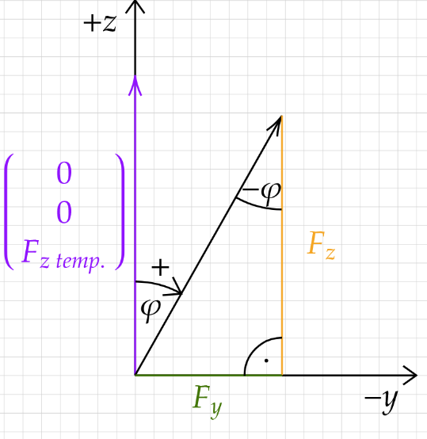

Abbildung Zeichnung der zweiten Rotation in der ZY-Ebene

In Abbildung 6 ist die Implementierung der Gleichungen in Simulink zu sehen.

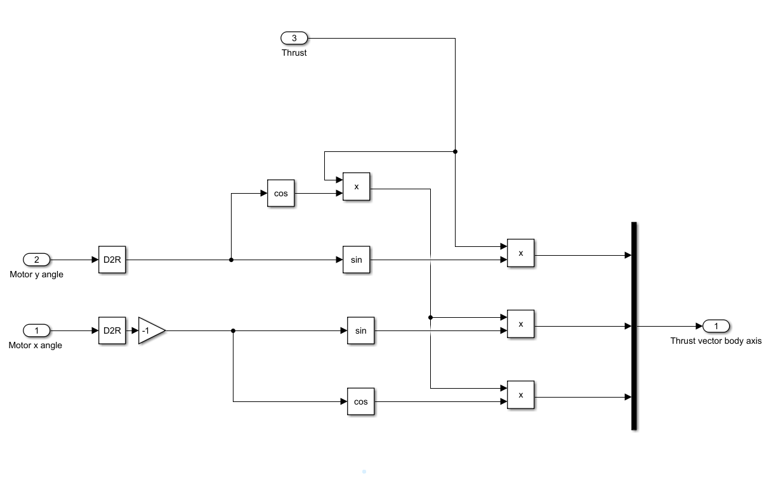

Abbildung Motorhalterungs-Winkel zu Schubvektor in Simulink

#### Ausrichtungsfehler und Servolimitationen

Die Instabilität einer Modellrakete wird durch unvermeidliche Ausrichtungsfehler im Bau der Rakete verursacht. Um in der Simulation Ausrichtungsfehler zu simulieren, werden zu den gewünschten Servowinkeln kleine Winkel addiert, diese sollen die Ausrichtungsfehler der Triebsatzaufhängung darstellen. Im Falle der Referenzrakete wurden die Winkel 0,3° in der x-Achse und -0,2° in der y-Achse Gewählt. Da eine Triebsatzaufhängung nur eine gewisse Auslenkung erreichen kann, soll dies auch in der Simulation dargestellt werden. Diese Limitation geschieht in Simulink durch den gebrauch des Saturation Blocks. Die Implementation der Ausrichtungsfehler und die der Servolimitationen ist in Abbildung 7 zu sehen.

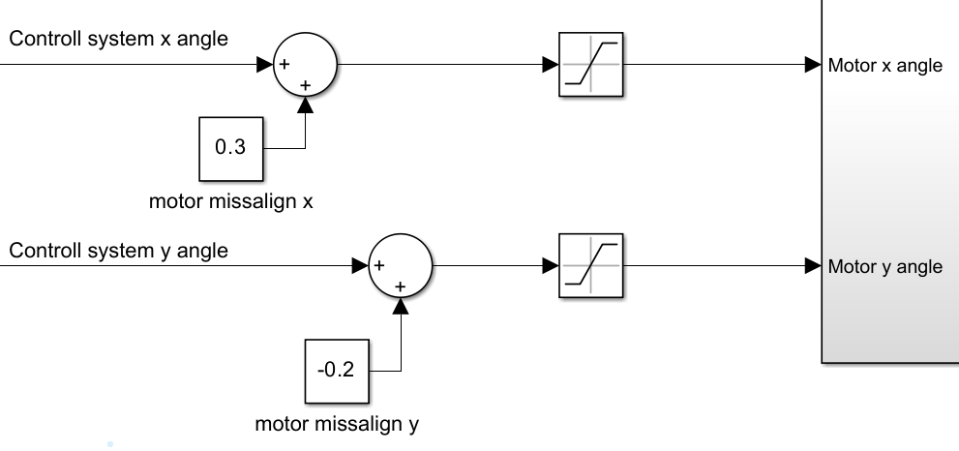

Abbildung : Ausrichtungsfehler und Servolimitationen

### Proportionale Regler

Um die Verarbeitung der Messdaten mit einem proportionalen Regler auf einem Mikrocontroller zu simulieren, werden die von dem 6DOF-Block ausgegebenen Euler-Winkel und die Geschwindigkeit im Bezugsrahmen der Erde verwendet. Da der Simulierte Mikrocontroller den Ausgabewert des Regelungssystems in diskreten Zeitschritten ausrechnet, werden beide Werte mittels eines Zero-Order Hold Blockes alle 5 Millisekunden auf den aktuellen Wert gesetzt. Weil angenommen wird, dass dem Mikrocontroller nur die momentane Beschleunigung zur Verfügung steht, wird zusätzlich aus dem, von der 6DOF-Simulation ausgegebene Geschwindigkeits-Vektor, erst durch den Gebrauch des Derivative (engl. für Ableitung) Blocks der momentane Beschleunigungsvektor im Bezugsrahmen der Erde berechnet. Da für das Regelungssystem nur die durch den Triebsatz verursachte Beschleunigung von Bedeutung ist, wird die Erdanziehungsbeschleunigung in der z-Achse abgezogen. Danach wird mittels der Quadratwurzel des Skalarprodukts des Vektors mit sich selbst, der momentane Betrag der Beschleunigung des Motors berechnet.[2]

Die vom 6DOF Block ausgegebenen Euler-Winkel werden in der Reihenfolge z-y-x angewendet, damit können die Rotationswinkel um die y- und x-Achse als Fehler angenommen werden. Der Fehler wird in beiden Achsen mit einem Skalar multipliziert.

Da die auf die Rakete wirkenden Drehmomente nicht nur durch den Winkel des Triebsatzes, sondern auch von der des Triebsatzes generierten Kraft abhängig ist, muss diese auch im Regelungssystem in Betracht gezogen werden. Je höher der momentane Schub, desto kleiner muss die Auslenkung der Servos sein. Aus diesem Grund werden die von dem Regelungssystem generierten Werte durch die momentane Beschleunigung des Triebsatzes gerechnet. Nach Ausbrennen des Triebsatzes ist die Beschleunigung aufgrund des Triebsatzes Null. Dies führt bei der Division der Ausgabe des Regelungssystems zu einem *divide by zero error*, dieser lässt sich durch ein if/else Untersystem lösen. Wenn die durch den Triebsatz generierte Beschleunigung gleich Null ist, wird Null als Steuerungswinkel in der x- und y-Achse ausgegeben.

### PID-Regelungssystem

Um aus dem proportionalem Regelungssystem ein PID-Regelungssystem zu machen, müssen die zwei fehlenden Terme zum Resultat des proportionalen Systems addiert werden. Als erster Term wurde der differenzial-Term in die Simulation implementiert. Zum Ausrechnen der momentanen Änderungsrate wird dre Wert des Fehlers im vorherigen Zeitschritt, mittels einem delay Block mit einer Verzögerung von einem Zeitschritt implementiert, vom Wert des momentanen Zeitschrittes subtrahiert. Der resultierende Änderungswert wird durch die Länge eines Zeitschrittes gerechnet, dies resultiert in der momentanen Änderungsrate. Diese wird mit einem Faktor multipliziert und zum Resultat des proportionalen Terms addiert.

Um den Integral Term des Reglers zu implementieren, wird in Simulink der Discrete-Time Integrator Block verwendet. Dieser summiert alle Werte des Fehlers zusammen. Die Ausgegebenen Werte der Discrete-Time Integrator Blöcke werden jeweils mit einem Faktor multipliziert und zu den jeweiligen Ausgaben der beiden PD Therme addiert.

Die mit dem PID-Regelungssystem berechneten Werte werden, wie bei der proportionalen Regelung, durch die momentane Beschleunigung des Raketentriebsatzes gerechnet.

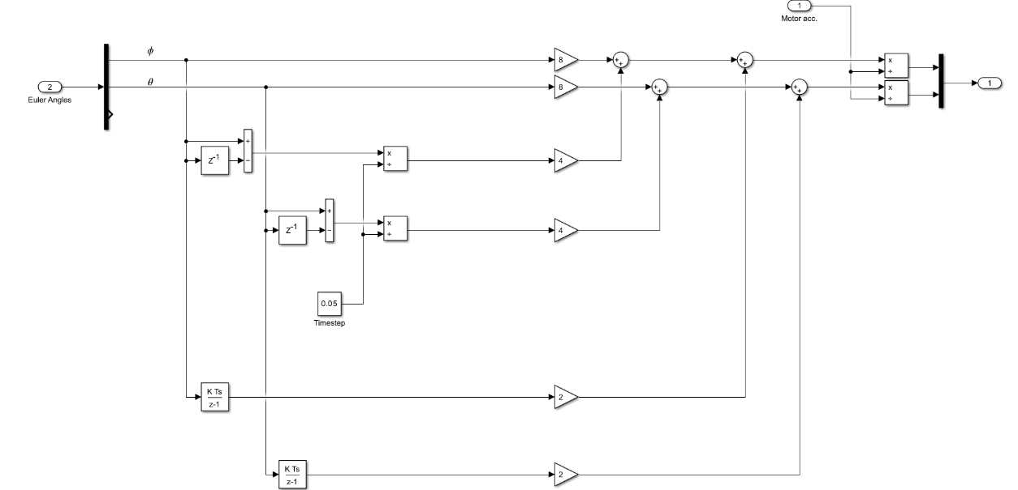

Abbildung : PID invers proportional zu Beschleunigung in Simulink

# Resultate/Auswertung

## Resultate

Durch die parametrische Natur der entwickelten Simulation wurden für den Vergleich der Regelungssyteme Daten der simulierten Referenzrakete gewählt, welche auch in der Realität auftreten könnten, diese wurden in Kapitel 5 beschrieben.

Es wurde eine Simulation ohne Anwendung einer Regelung durchgeführt. Diese resultierte in einer maximalen Flughöhe von 35.00m und eine Flugzeit von 5.22s wurde erreicht. In Abbildung 9 und Abbildung 10 sind die erfolgsrelevanten Daten in der Form eines Graphen aufgezeichnet.

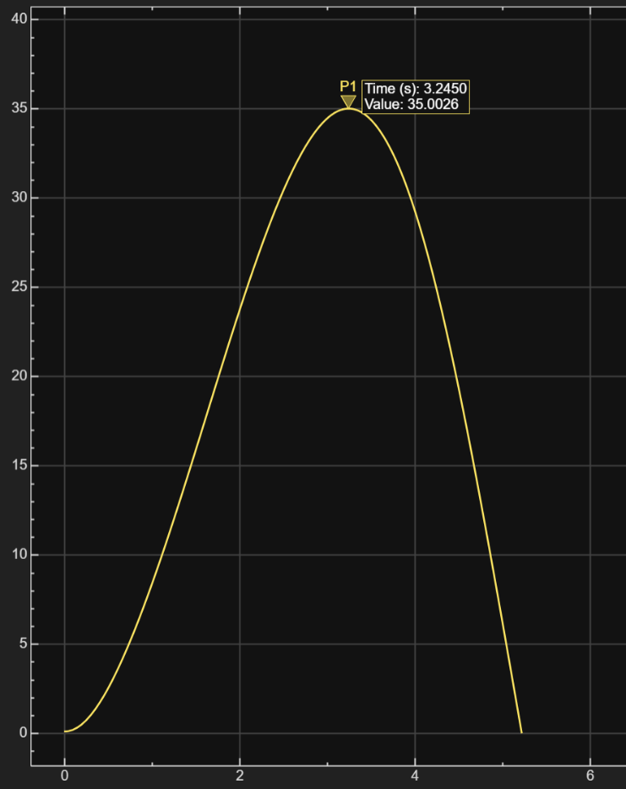

Abbildung Flughöhe-Zeit Diagramm ohne Regelungssystem

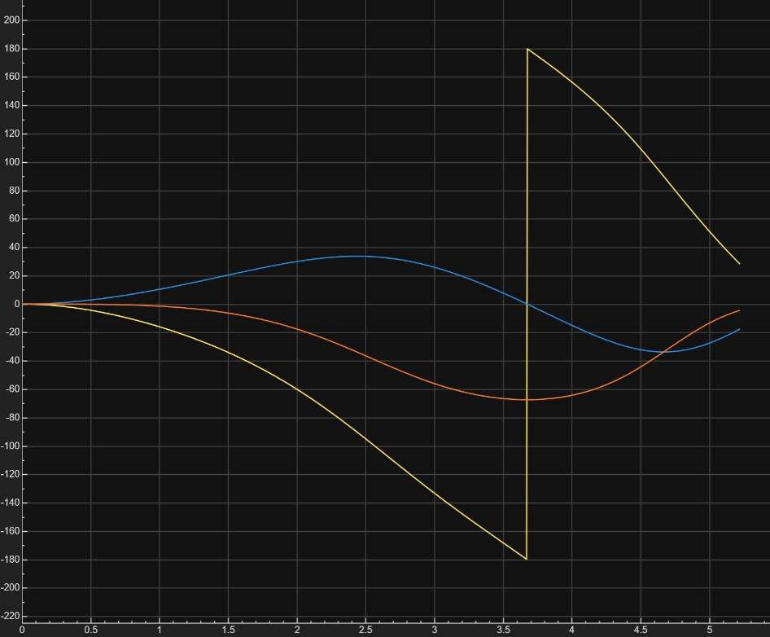

Abbildung Euler-Winkel/Zeit Diagramm Gelb: Rotation um die x-Achse Blau: Rotation um die y-Achse Orange: Rotation um die z-Achse

### Proportionaler Regler

Die erste Simulation mit Anwendung des proportionalen Reglers erfolgte mit dem Verstärkungsfaktor von 1 in der x- und y-Achse. Es wurde eine maximale Höhe von auf zwei Nachkomastellen gerundeten 154,03m und eine Flugdauer von 14,77s erreicht. Es sind in der durch den laufenden Triebsatz steuerbaren Flugzeit in der x- und y-Achse zwei Schwingungen erkennbar. Der grösste in der steuerbaren Flugzeit erreichte Fehlerwinkel beträgt -14,74° in der y-Achse. Die erfolgsrelevanten Graphen sind in Abbildung 11 und Abbildung 12 zu sehen.

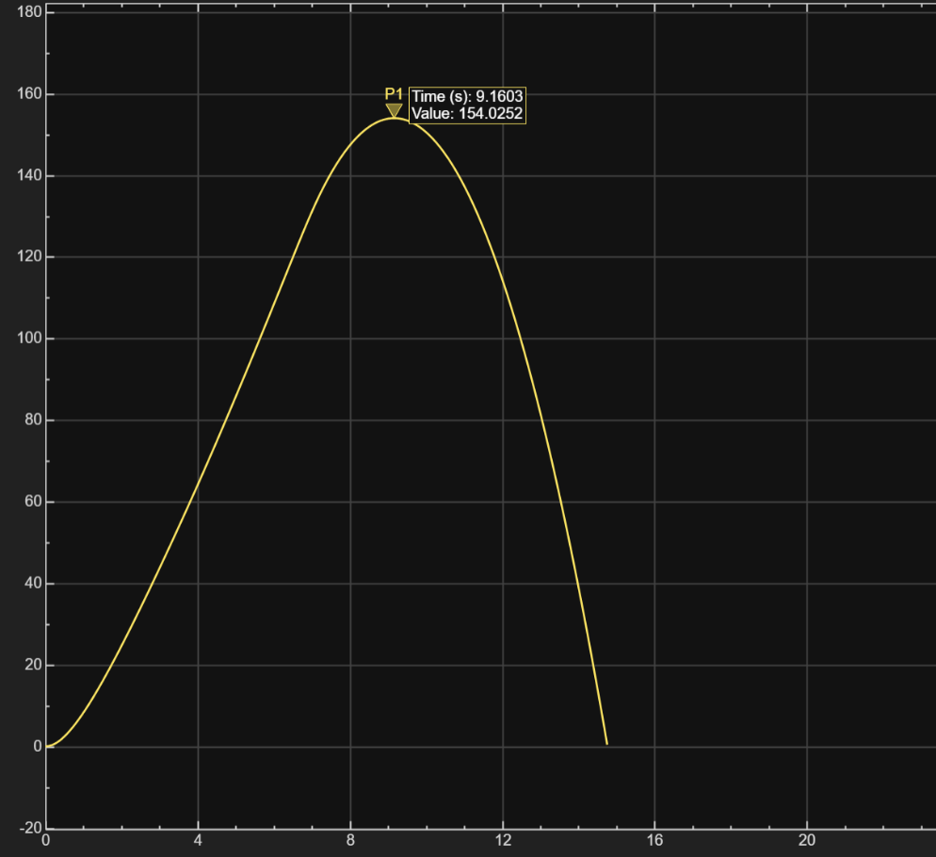

Abbildung Flughöhe/Zeit des ersten Versuches mit proportionaler Regelung. Verstärkungsfaktor = 1

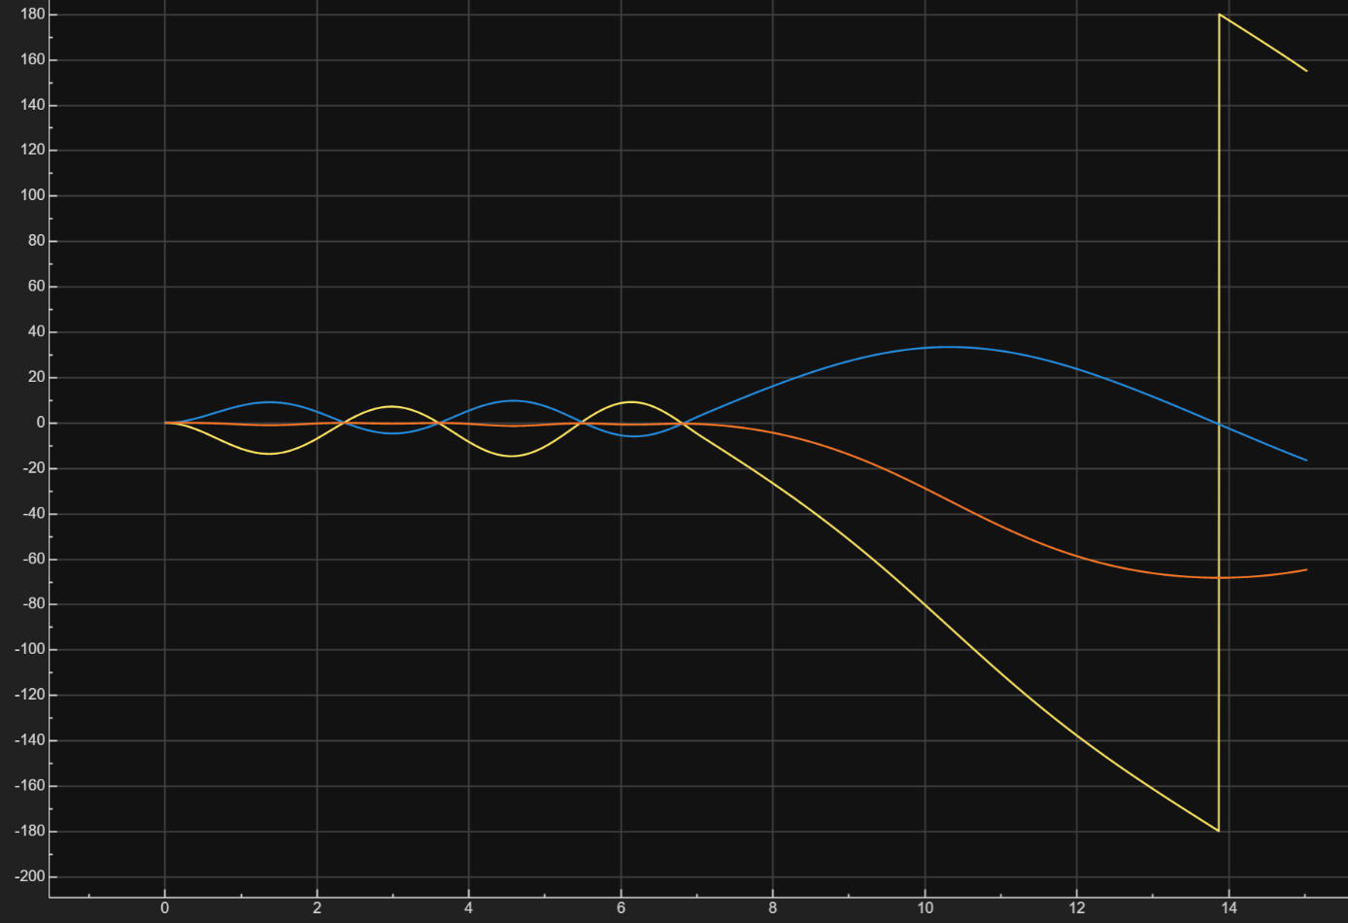

Abbildung Euler-Winkel/Zeit Diagramm des ersten Versuches mit proportionaler Regelung. Verstärkungsfaktor = 1

Die zweite Simulation erfolgte mit dem Verstärkungsfaktor 5 in der x- und y-Achse. Es wurde eine maximale Höhe von 160,54m und eine Flugdauer von 14,98s erreicht.

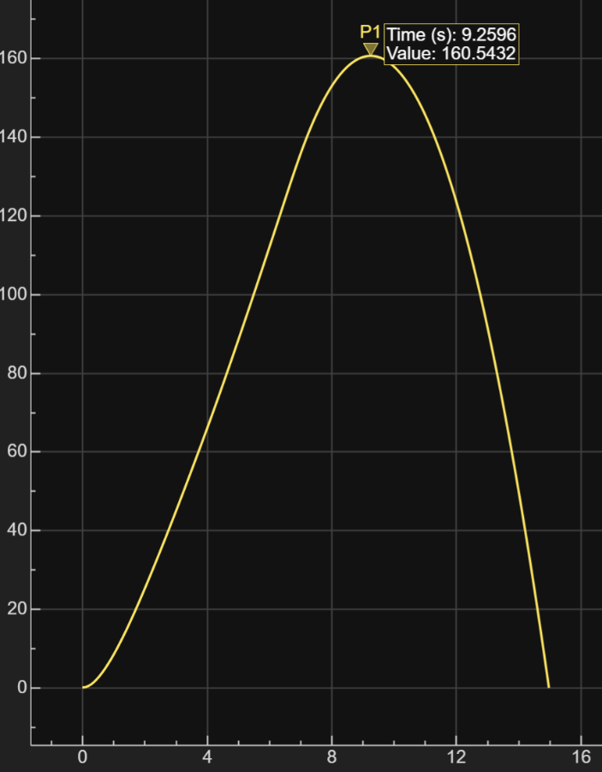

Abbildung Flughöhe/Zeit des zweiten Versuches mit proportionaler Regelung. Verstärkungsfaktor = 5

In der steuerbaren Flugzeit sind 4,5 Schwingungen in der x- und y- Achse der Euler-Winkel erkennbar. Der maximal erreichte Fehler in der steuerbaren Flugzeit beträgt -10,46° in der x-Achse. (Abbildung 13, Abbildung 14)

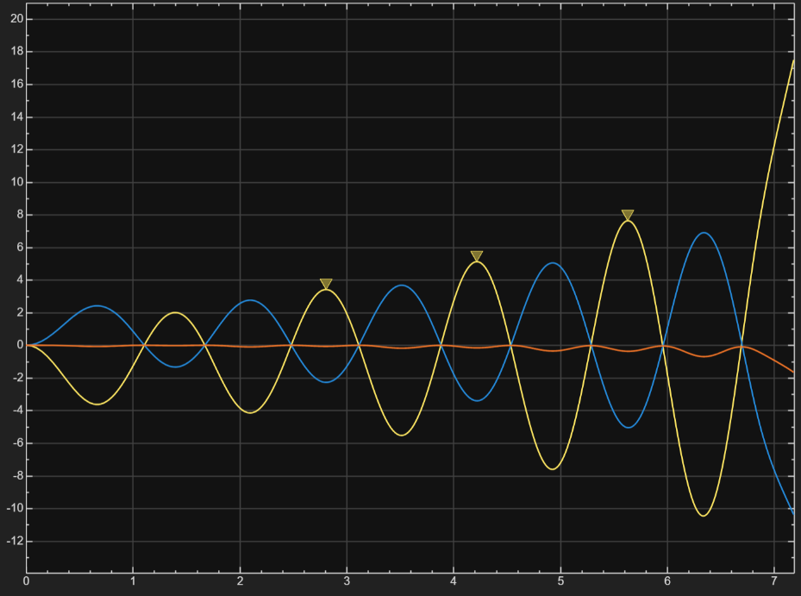

Abbildung Euler-Winkel/Zeit Diagramm des zweiten Versuches mit proportionaler Regelung in der steuerbaren Flugzeit. Verstärkungsfaktor = 5

Die dritte Simulation erfolgte mit dem Verstärkungsfaktor 0,5 in der x- und y-Achse. Es wurde eine maximale Höhe von 139,44m und eine Flugdauer von 14,21s erreicht. In der steuerbaren Flugzeit sind 1,5 Schwingungen in der x- und y- Achse der Euler-Winkel erkennbar. Der maximal erreichte Fehler in der steuerbaren Flugzeit beträgt -26,21° in der x-Achse (Abbildung 17, Abbildung 16).

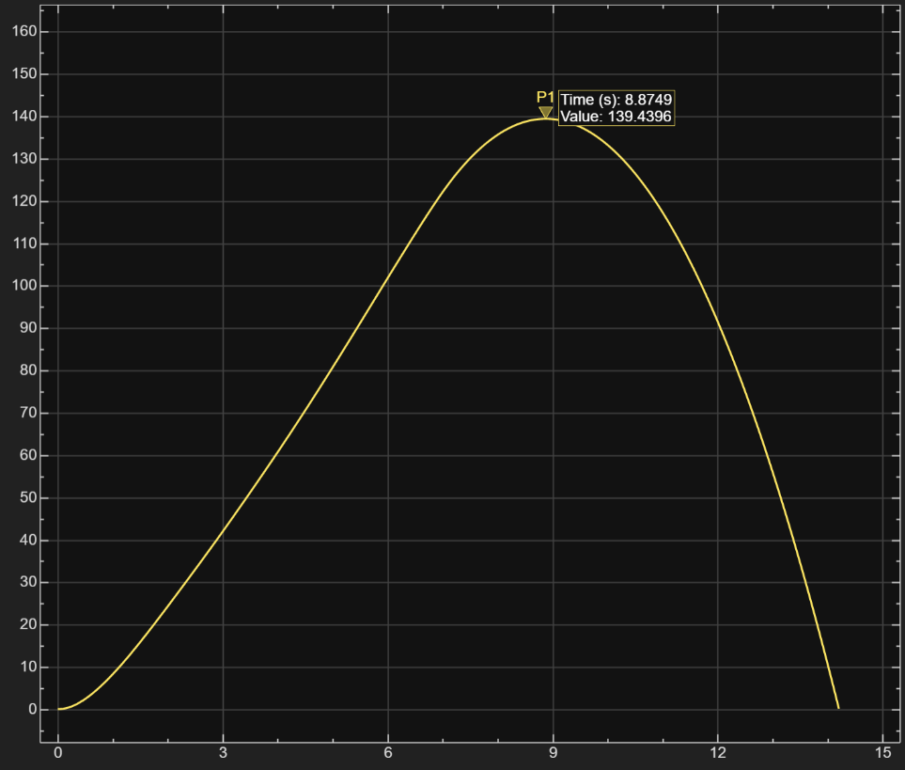

Abbildung Flughöhe/Zeit des dritten Versuches mit portionaler Regelung. Verstärkungsfaktor = 0,5

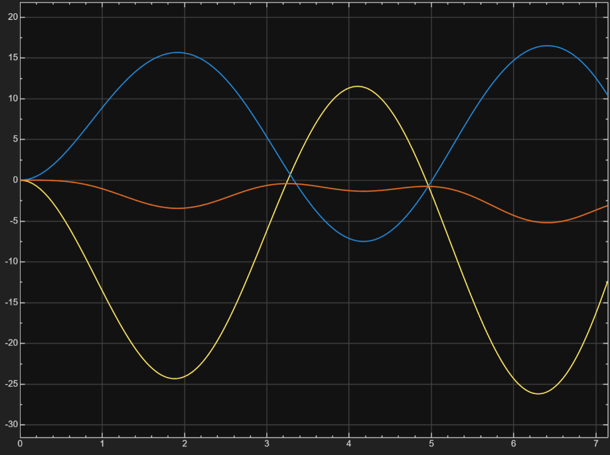

Abbildung Euler-Winkel/Zeit Diagramm des dritten Versuches mit proportionaler Regelung in der steuerbaren Flugzeit. Verstärkungsfaktor = 0,5

### PID-Regler

Durch die Einstellbarkeit eines PID-Regelungssystems müssen die Verstärkungsfaktoren gewählt werden. Es wurden mehrere Simulationen mit verschiedensten Werten durchgeführt, im Rahmen dieser Arbeit werden nur die für die Diskussion relevanten Ergebnisse präsentiert.

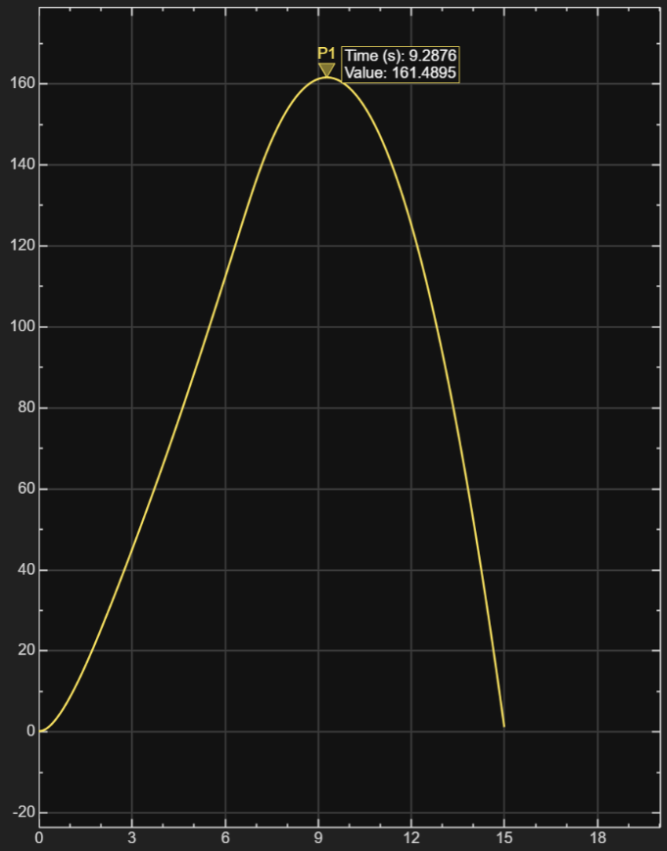

Abbildung Flughöhe/Zeit diagram des ersten Versuchs mit PID-Steuerung P: 1 I: 1 D: -1

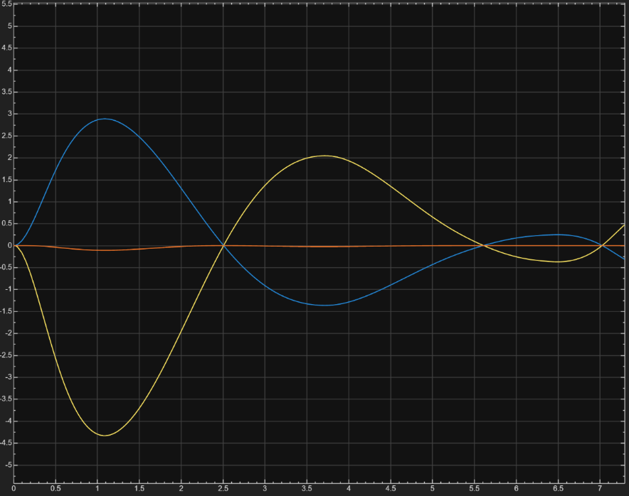

Abbildung Euler-Winkel/Zeit Diagramm des ersten Versuches in der steuerbaren Flugzeit mit PID-Steuerung P: 1 I: 1 D: -1

Das erste nennenswerte Resultat ist dies der ersten Simulation. Für den proportionalen Term wurde der Verstärkungsfaktor 1 gewählt, für den Derivations-Term wurde der Verstärkungsfaktor 1 gewählt und für den Integral-Term wurde der Verstärkungsfaktor 1 gewählt. Diese Wahl an Verstärkungsfaktoren resultiert in den in Abbildung 18 und Abbildung 19 gezeigten erfolgsrelevanten Graphen.

Es wurde eine maximale Flughöhe von 161,49m und eine Flugzeit von 15,03s erreicht. Im Diagramm der Euler Winkeln sind 1,5 Oszillationen zu sehen, welche sich mit der Zeit verringern. Der maximal erreichte Fehler liegt knapp unter -4,5° in der x-Achse.

Für den proportionalen Term des zweiten nennenswerten Resultats wurde der Verstärkungsfaktor 4 gewählt, für den Derivations-Term wurde der Verstärkungsfaktor -4 gewählt und für den Integral-Term wurde der Verstärkungsfaktor 1 gewählt. Diese Wahl an Verstärkungsfaktoren resultierte in den in Abbildung 21 und Abbildung 22 gezeigten Graphen.

Es wurde eine maximale Flughöhe von 162,15m und eine Flugzeit von 15,05s erreicht. Im Diagramm der Euler Winkeln sind keine Oszillationen zu sehen. Nach etwa 1,2 Sekunden fängt der erst grösser werdende Fehler sich Richtung 0 anzunähern. Der Maximal erreichte Fehler liegt knapp unter -1,1° in der x-Achse.

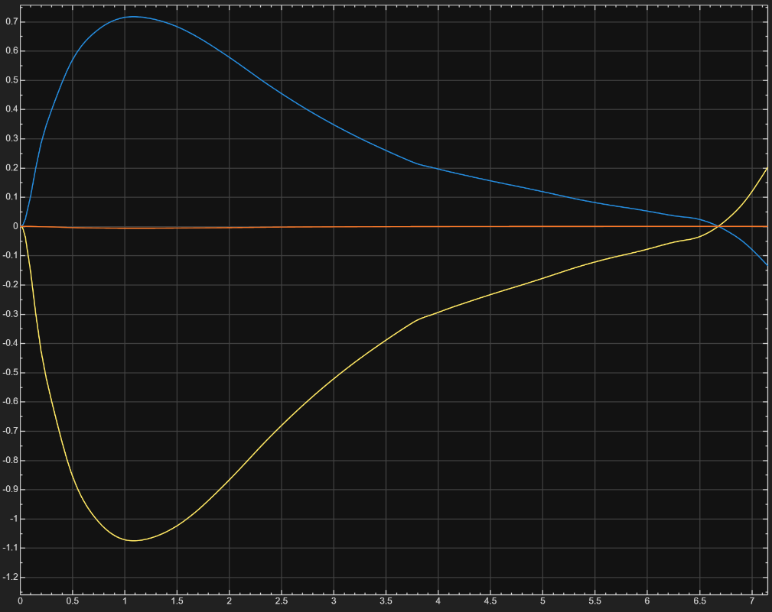

Abbildung Euler-Winkel/Zeit Diagramm des zweiten nennenswerten Versuches in der steuerbaren Flugzeit mit PID-Steuerung P: 4 I: 1 D: -4

Für den proportionalen Term des dritten nennenswerten Resultats wurde der Verstärkungsfaktor 8 gewählt, für den Derivations-Term wurde der Verstärkungsfaktor -4 gewählt und für den Integral-Term wurde der Verstärkungsfaktor 2 gewählt. Diese Wahl an Verstärkungsfaktoren resultierte in den in Abbildung 22 und Abbildung 21 gezeigten Graphen.

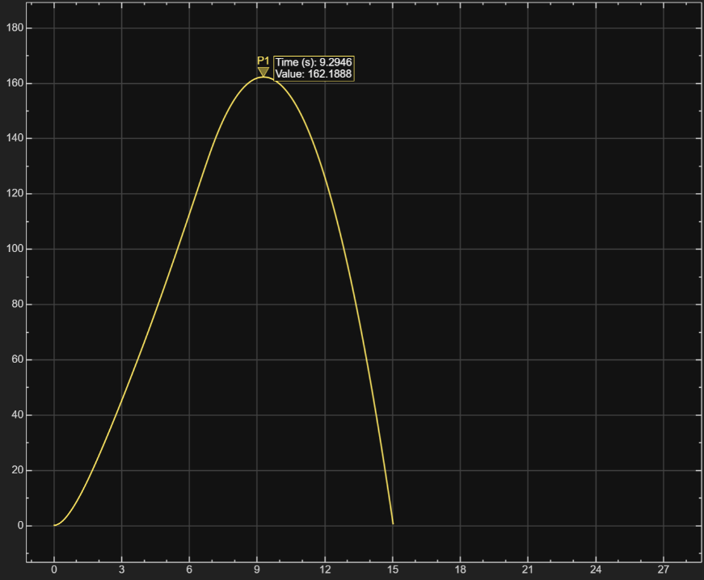

Abbildung Flughöhe/Zeit Diagram des dritten nennenswerten Versuchs mit PID-Steuerung P: 8 I: 2 D: -4

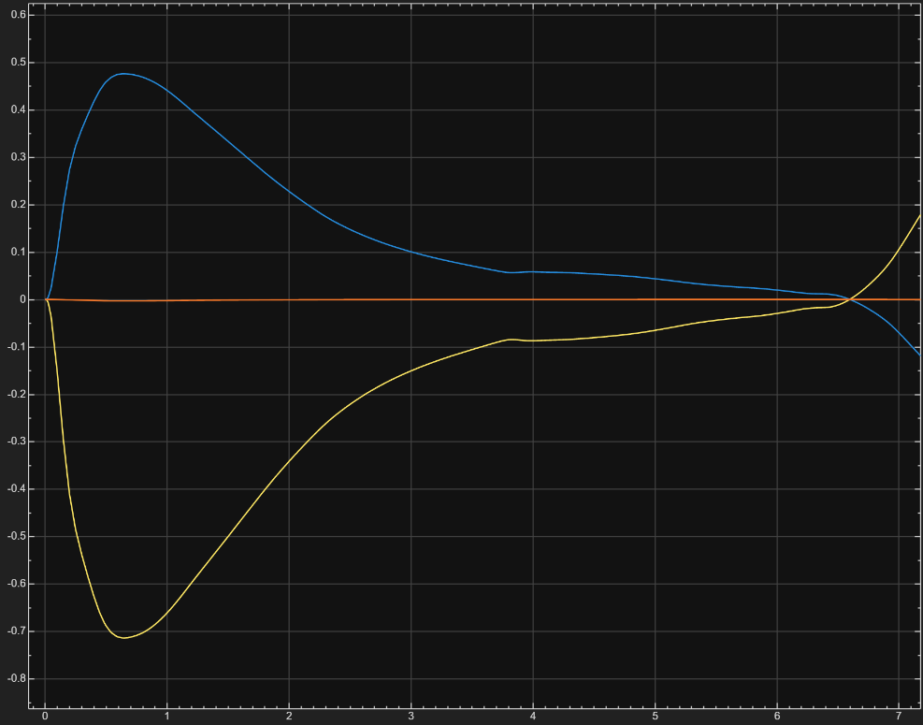

Abbildung Euler-Winkel/Zeit Diagramm des dritten nennenswerten Versuches in der steuerbaren Flugzeit mit PID-Steuerung P: 8 I: 2 D: -4

Es wurde eine maximale Flughöhe von 162,19m und eine Flugzeit von 15,05s erreicht. Im Diagramm der Euler Winkeln sind keine Oszillationen zu sehen. Nach etwa 0,7 Sekunden fängt der erst grösser werdende Fehler sich Richtung 0 anzunähern. Der Maximal erreichte Fehler liegt knapp über -0,7° in der x-Achse.

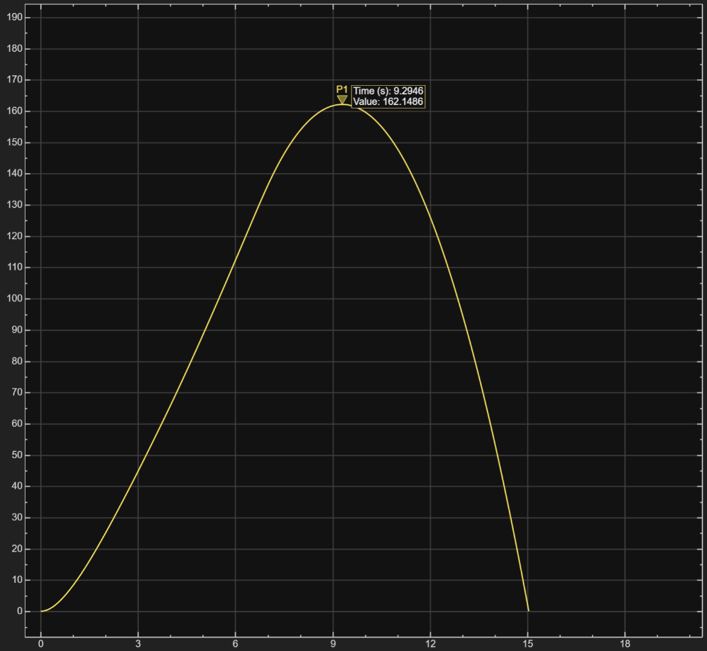

Abbildung Flughöhe/Zeit Diagram des zweiten nennenswerten Versuchs mit PID-Steuerung P: 4 I: 1 D: -4

## Diskussion

Es ist zwischen der Anwendung von PID-Steuerung und proportionaler Steuerung nur ein Flughöhenunterschied von 1,65m zu sehen. Dieser bringt eine Verbesserung der Flughöhe von 1,02%. Diese Verbesserung ist klein. In der Annahme, dass kein signifikanter Unterschied in der Flughöhe entsteht, wird ein Teil der Hypothese 1 bestätigt.

In den Euler-Winkel/Zeitdiagrammen der Simulationen mit Anwendung der proportionalen Steuerung ist ein Ansteigen der Amplituden der Schwingungen erkennbar. Bei längeren Triebsatzdauern ist anzunehmen, dass diese steigenden Amplituden ab einem gewissen Zeitpunkt, durch die limitierte Auslenkung der Triebsatzaufhängung, nicht mehr durch die Drehmomente des TVC-Systems ausgeglichen werden können. Dieser Effekt wird mit den in grossen Winkeln grösser werdenden aerodynamischen Drehmomenten zum Verhängnis der proportionalen Steuerung.

In der Anwendung der PID-Regelung ist eine schnelle Reaktion auf die anfangs der Simulation entstehenden Drehmomente zu sehen, dies zeigt eine für die Anwendung adäquate Auslenkung der Triebsatzaufhängung. In den Euler-Winkel/Zeit Diagrammen ist eine Verringerung der Amplituden oder gar eine inexistente Schwingung erkennbar. Dies dank des Differentialterms der Regelung. Daraus kann folgende Erkenntnis gezogen werden. Eine starke Reaktion zu der momentanen Änderungsrate ist für ein Regelungssystem einer Modellrakete enorm wichtig, denn es ist in der zur gesamten Flugzeit relativ kleinen Steuerbaren Zeit wichtig, die zum Fehlerwinkel proportionale Wirkung aller Drehmomente klein zu halten. Ansonsten können diese durch die limitierten Winkel der Triebsatzaufhängung nicht ausgeglichen werden.

In den Euler-Winkel/Zeit Diagrammen ist nach der ersten grossen Korrektur des Fehlerwinkels ein Trend in Richtung Null zu erkennen, ein Effekt des integralen Terms. Der Verstärkungsfaktor des Terms ist, durch die kurze Antriebsdauer des Triebsatzes, grösser zu wählen als in Systemen, bei welchen welche über eine längere Zeit eine Steuerbarkeit vorliegt.

Es ist zu sehen, dass beide in 4.3 beschriebenen Hypothesen teilweise bestätigt wurden, jedoch kann trotzdem darauf geschlossen werden, dass die Anwendung eines PID-Regelungssystems für den Anwendungszweck einer Modellrakete geeigneter ist als ein proportionales Steuerungssystem.

## Ausblick

### Aerodynamik

Eine wesentliche Limitation der entwickelten Simulation liegt in dem Auslassen der aerodynamischen Effekten. Eine Möglichkeit, die Reaktion des Regelungssystems auf aerodynamische Effekte zu testen wäre, die zeitlimitierte Anwendung von Drehmomenten in allen Achsen. Dies könnte als Hinweis auf die Reaktion des Regelungssystems auf einen Windstoss in Betracht genommen werden. Eine Entwicklung einer sehr vereinfachter Aerodynamik-Simulation wäre auch eine Option. Es müsste ein aerodynamischer Schwerpunkt angenommen werden, an welchem ein, zum Geschwindigkeitsvektor an diesem Punkt entgegengesetzte, aerodynamischer Kraftvektor mit einem Betrag, welcher sich entweder proportional zu dem Betrag der momentanen Geschwindigkeit des Punktes oder proportional zum Quadrat des Betrags der momentanen Geschwindigkeit des Punktes verhält.

### Triebsatzaufhängung

In der Arbeit wurde eine Triebsatzaufhängung angenommen, welche eine sofortige Reaktion auf Eingabegrössen zeigt. Diese Annahme ist sehr ungenau, es ist anzunehmen, dass eine mit Servos betriebene Triebsatzaufhängung eine gewisse Zeit braucht, um einen Winkel zu erreichen. Zusätzlich würden die schnellen Bewegungen, durch die federhafte Natur eines Servokonstrukts, Schwingungen um den Zielwinkel bewirken.

### Full state feedback control

Das entwickelte PID-Regelungssystem würde höchstwahrscheinlich in der Anwendung einer echten Modellrakete in einem mehr oder weniger geradlinigen Aufstieg resultieren. Doch ist es bei weitem nicht die optimalste Lösung für diesen Anwendungszweck. Das veranschaulichste Beispiel ist die Interferenz zwischen den zwei Steuerungsachsen. Dies, da eine Auslenkung des Triebkraftvektors in einer Achse die Steuerungsautorität in der anderen Achse beeinflusst. Zum Beispiel wird ein Kraftvektor mit einem Betrag von 1N angenommen, welcher einen Meter vom Massenschwerpunkt angebracht wird. Bei einer Auslenkung von 5° entsteht ein Drehmoment von $\sin\left(5°\right)Nm.$ Wird aber in beiden steuerbaren Achsen eine Auslenkung von 5° angewendet, entsteht in der vorherbetrachteten Achse ein Drehmoment von $\cos\left(5°\right)\sin\left(5°\right)Nm$, in diesem Fall ein nicht sehr nennenswerter unterschied von 0,5°, doch im Falle eines Triebsatzes mit kurzer Antriebsdauer aber hoher Schubkraft eine beachtenswerte Grösse. Um Problemen wie diesem entgegenzukommen, wurde full state feedback control entwickelt. Bei diesem Regelungssystem werden alle Grössen, welche das zu regelnde System beschreiben, beachtet.

# Selbstreflektion

Das Schreiben einer Maturaarbeit braucht viel Zeit. Der für mich herausforderndste Faktor war das wissenschaftliche Schreiben. Es ist einem komplett ungewohnt und wenn einem von Anfang an, wie in meinem Fall, die Strukturierung der Arbeit schwerfällt, wird das Erlernen dieser Schreibweise umso schwieriger. Eine weitere Herausforderung war das Erstellen eines Zeitplans und diesen einzuhalten. Dies wurde durch die nach oben offene Art meiner Arbeit umso schwieriger. Die Entwicklung der eigentlichen Simulation ergab sich schnell, jedoch hatte ich unterschätzt, wie lange die Dokumentation des Projektes dauern wird. In der Zukunft werde ich, noch vor dem Beginn einer Arbeit, ein Konzept zur Strukturierung erstellen, welches im Verlauf des praktischen Teils erweitert wird, damit in der Dokumentationsphase nichts vergessen geht und nur noch ausgefüllt werden muss.

# Verdankung

Viele Personen haben mir im Verlauf der Arbeit geholfen, denen ich gerne für ihre Unterstützung danken möchte. Mein Dank gilt:

* Meinem Betreuer, dass er sich auf eine so ambitiöse und nach oben offenen Arbeit eingelassen hat und mich in jedem Arbeitsschritt anspornte, meinen Zeitplan einzuhalten.
* Meiner Mutter, für das Korrigieren und Durchlesen der Arbeit und für die motivierenden Worte in den schwierigen Arbeitsschritten.
* Benjamin Hofer, für das Durchlesen einzelner Kapitel und für die Hilfe mit der Gestaltung einer verständlichen Arbeit.

1. In physikalischer Ausdrucksweise wird von der Berechnung eines Massenschwerpunktes eines Laminats mit einer nicht homogenen Dichte gesprochen.[11]
2. Dieser Weg den Betrag der Motorbeschleunigung auszurechnen ist korrekt, jedoch wird mittels einem Accelerometer nur die Beschleunigung im lokalen Bezugsraum gemessen. Um das Kontrollsystem auf einem Mikrocontroller zu implementieren, müsste der Erdbeschleunigungsvektor mit der DCM-Matrix multipliziert werden und danach vom lokalen Beschleunigungsvektor abgezogen werden.